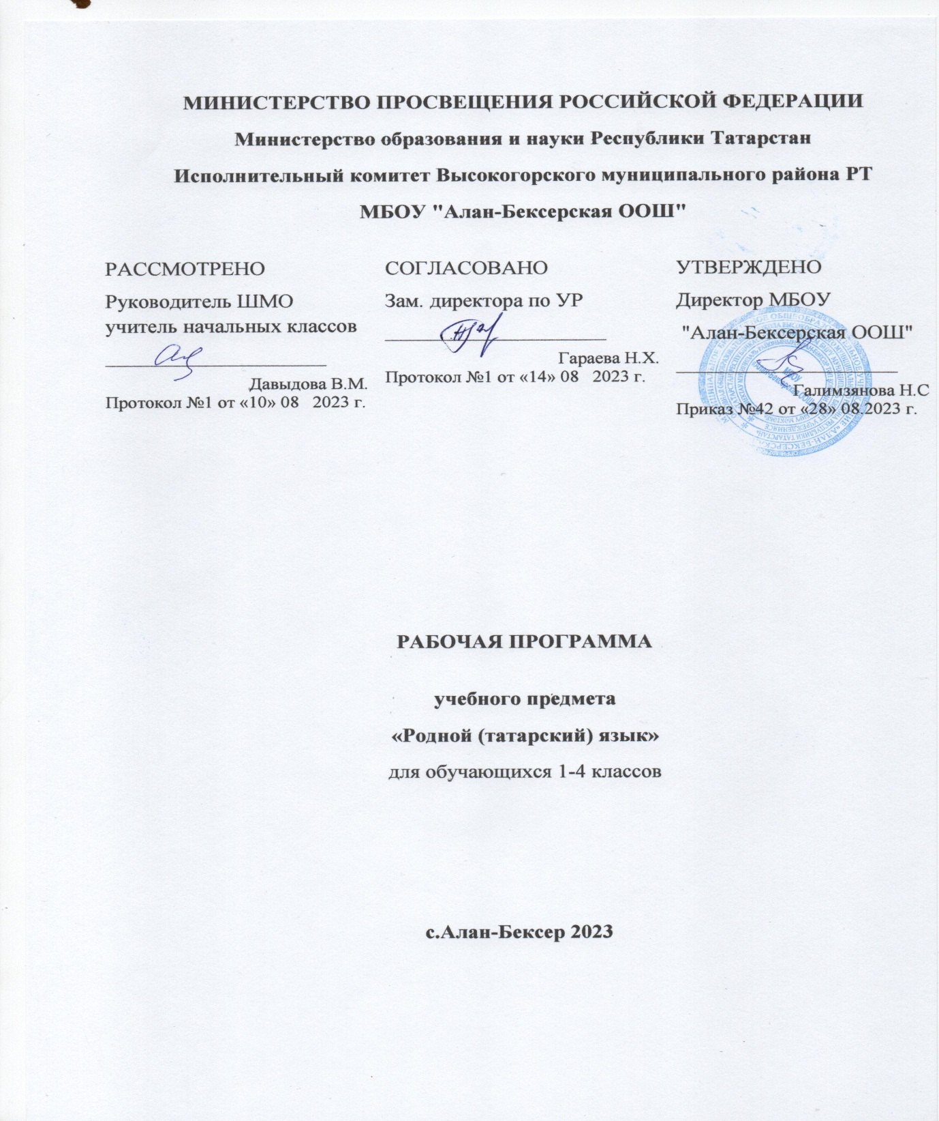

ПОЯСНИТЕЛЬНАЯ ЗАПИСКА

СОДЕРЖАНИЕ УЧЕБНОГО ПРЕДМЕТА «РОДНОЙ (ТАТАРСКИЙ) ЯЗЫК»

1 класс

Виды речевой деятельности
Беседа на тему «Белем бәйрәме» («День знаний»). Правила гигиены чтения и письма. Рассказ на тему «Минем яраткан уенчыкларым» («Мои любимые игрушки»). Чтение по слогам слов и предложений.

Обучение грамоте
Буквы и звуки татарского алфавита. Чтение слов по слогам. Выработка связного и ритмичного написания букв. Слова, которые пишутся с заглавной буквы. Основные элементы соединения букв в слове. Слог. Запись слов по слогам. Запись слов и предложений по памяти. Запись предложений после предварительного слого-звукового разбора каждого слова. Татарский алфавит. Контрольное списывание.

Систематический курс
Речь. Устная речь и письменная речь. Слово и предложение. Текст. Перенос слов из строки в строку. Ударение. Ударный слог. Правописание слов с гласными о и ө. Правописание специфичных согласных звуков татарского языка. Гласные звуки татарского языка. Согласные звуки татарского языка. Звуковое значение букв е, ё, ю, я. Слова, отвечающие на вопросы «кем?» («кто?») и «нәрсә?» («что?»). Особенности присоединения аффиксов в татарском языке.

Развитие речи
Диалог на тему «Мин мәктәптә һәм өйдә» («Я в школе и дома»). Урок-игра. Работа с прослушанным текстом.

2 класс

Виды речевой деятельности
Работа с текстом: выразительное чтение текста вслух, соблюдая правильную интонацию; составление предложений для решения определенной речевой задачи. Составление рассказа по картине. Работа с аудиотекстом.

Систематический курс
Система гласных звуков татарского языка. Согласные звуки в татарском языке. Лексическое значение слова. Синонимы. Антонимы. Самостоятельные части речи: имя существительное, имя прилагательное, глагол. Имя существительное. Имя прилагательное. Глагол. Контрольное списывание. Настоящее время глагола. Предложение.

Развитие речи
Урок-игра. Работа с текстом Диалог на тему «Бездә яши торган хайваннар» («Животные моего края»). Монолог на тему «Табигатькә ничек ярдәм итеп була?» («Как можем помочь природе?»). Работа в парах на тему «Татар милли бәйрәмнәре» («Татарские национальные праздники»).

3 класс

Виды речевой деятельности
Работа с текстом: ответы на вопросы по содержанию текста; деление текста на смысловые части. Работа с текстом: чтение вслух небольшого текста, построенного на изученном языковом материале с соблюдением правил произношения и интонирования; установление последовательности событий в тексте. Работа с текстом: формулирование вопросов по тексту; выражение собственного мнения, аргументируя его с учетом ситуации общения. Беседа на тему «Сәяхәттә» («В путешествии»). Работа с текстом: краткое изложение содержания прочитанного (услышанного) текста, выражение своего отношения к прочитанному (услышанному).

Систематический курс
Правописание и чтение слов с буквами ъ и ь. Слог. Ударение. Сложные слова. Парные слова. Лексическое значение слова. Корень слова. Аффиксы. Имя существительное. Личные местоимения. Спряжение глаголов настоящего времени. Имя прилагательное. Главные члены предложения.

Развитие речи
Урок-игра. Творческая работа: составлять устный рассказ по картинкам; готовить выставку, посвященную национальной одежде народов России.

4 класс

Виды речевой деятельности
Работа с текстом: составление небольших устных и письменных текстов. Составление текста по картине. Презентация на тему «Россия шәһәрләре» («Города России»).

Систематический курс
Гласные и согласные звуки. Закон сингармонизма. Ударение и его виды. Транскрипция. Порядок фонетического разбора. Словарный состав татарского языка. Заимствованные слова. Слово. Лексическое значение слова. Корень и окончание. Самостоятельные части речи. Имя существительное. Имя прилагательное. Степени сравнения имен прилагательных. Местоимение. Имя числительное. Глагол. Повелительное наклонение. Главные члены предложения. Второстепенные члены предложения.

Развитие речи
Работа с текстом: составление текста из разрозненных предложений, частей текста; определение значения незнакомых слов по контексту.

ПЛАНИРУЕМЫЕ РЕЗУЛЬТАТЫ ОСВОЕНИЯ УЧЕБНОГО ПРЕДМЕТА
«РОДНОЙ (ТАТАРСКИЙ) ЯЗЫК»
НА УРОВНЕ НАЧАЛЬНОГО ОБЩЕГО ОБРАЗОВАНИЯ

Личностные результаты

В результате изучения предмета «Родной (татарский) язык» на уровне начального общего образования у выпускников будут сформированы следующие личностные результаты:

гражданско-патриотического воспитания:
− становление ценностного отношения к своей Родине – России;
− осознание своей этнокультурной и российской гражданской идентичности;
− сопричастность к прошлому, настоящему и будущему своей страны и родного края;
− первоначальные представления о человеке как члене общества, о правах и ответственности, уважении и достоинстве человека, о нравственно-этических нормах поведения и правилах межличностных отношений;
духовно-нравственного воспитания:
− признание индивидуальности каждого человека;
− проявление сопереживания, уважения и доброжелательности;
− неприятие любых форм поведения, направленных на причинение физического и морального вреда другим людям;
эстетического воспитания:
− уважительное отношение и интерес к художественной культуре, восприимчивость к разным видам искусства, традициям и творчеству своего и других народов;
− стремление к самовыражению в разных видах художественной деятельности; физического воспитания:
− соблюдение правил здорового и безопасного (для себя и других людей) образа жизни в окружающей среде (в том числе информационной);
− бережное отношение к физическому и психическому здоровью;
трудового воспитания:
− осознание ценности труда в жизни человека и общества, ответственное потребление и бережное отношение к результатам труда, навыки участия в различных видах трудовой деятельности, интерес к различным профессиям;
экологического воспитания:
− бережное отношение к природе;
− неприятие действий, приносящих ей вред; ценности научного познания:
− первоначальные представления о научной картине мира;
− познавательные интересы, активность, инициативность, любознательность и самостоятельность в познании.

Метапредметные результаты

В результате изучения учебного предмета «Родной (татарский) язык» в 1–4 классах обучающийся овладеет универсальными учебными познавательными действиями:
базовые логические действия:
− сравнивать объекты, устанавливать основания для сравнения, устанавливать аналогии языковых единиц;
− объединять объекты (языковые единицы) по определенному признаку;
− определять существенный признак для классификации языковых единиц; классифицировать языковые единицы;
− находить в языковом материале закономерности и противоречия на основе предложенного учителем алгоритма наблюдения; анализировать алгоритм действий при работе с языковыми единицами, самостоятельно выделять учебные операции при анализе языковых единиц;
− выявлять недостаток информации для решения учебной и практической задачи на основе предложенного алгоритма;
− устанавливать причинно-следственные связи в ситуациях наблюдения за языковым материалом, делать выводы;

базовые исследовательские действия:
− с помощью учителя формулировать цель, планировать изменения языкового объекта, речевой ситуации;
− сравнивать несколько вариантов выполнения задания, выбирать наиболее подходящий (на основе предложенных критериев);
− проводить по предложенному плану несложное лингвистическое исследование, выполнять по предложенному плану проектное задание;
− формулировать выводы и подкреплять их доказательствами на основе результатов проведенного наблюдения за языковым материалом (классификации, сравнения, исследования);
работа с информацией:
− выбирать источник получения информации: нужный словарь для получения запрашиваемой информации, для уточнения;
− согласно заданному алгоритму находить в предложенном источнике информацию;
− распознавать достоверную и недостоверную информацию самостоятельно или на основании предложенного учителем способа ее проверки;
− соблюдать с помощью взрослых (педагогических работников, родителей, законных представителей) правила информационной безопасности при поиске информации в сети Интернет;
− анализировать и создавать текстовую, видео, графическую, звуковую информацию в соответствии с учебной задачей;
− самостоятельно создавать схемы, таблицы для представления лингвистической информации.
В результате изучения учебного предмета «Родной (татарский) язык» в 1–4 классах обучающийся овладеет универсальными учебными коммуникативными действиями:
общение:
− воспринимать и формулировать суждения, выражать эмоции в соответствии с целями и условиями общения в знакомой среде;
− проявлять уважительное отношение к собеседнику, соблюдать правила ведения диалоги и дискуссии;
− признавать возможность существования разных точек зрения;
− корректно и аргументированно высказывать свое мнение;
− строить речевое высказывание в соответствии с поставленной задачей;
− создавать устные и письменные тексты (описание, рассуждение, повествование);
− готовить небольшие публичные выступления;
− подбирать иллюстративный материал (рисунки, фото, плакаты) к тексту выступления;
совместная деятельность:
− формулировать краткосрочные и долгосрочные цели (индивидуальные с учетом участия в коллективных задачах) в стандартной (типовой) ситуации на основе предложенного учителем формата планирования, распределения промежуточных шагов и сроков;
− принимать цель совместной деятельности, коллективно строить действия по ее достижению: распределять роли, договариваться, обсуждать процесс и результат совместной работы;
− проявлять готовность руководить, выполнять поручения, подчиняться;
− ответственно выполнять свою часть работы;
− оценивать свой вклад в общий результат;
− выполнять совместные проектные задания с опорой на предложенные образцы.
В результате изучения учебного предмета «Родной (татарский) язык» в 1–4 классах обучающийся овладеет универсальными учебными регулятивными действиями:

самоорганизация:
− планировать действия по решению учебной задачи для получения результата;
− выстраивать последовательность выбранных действий; самоконтроль:
− устанавливать причины успеха/неудач учебной деятельности;
− корректировать свои учебные действия для преодоления ошибок.

Предметные результаты

Изучение учебного предмета «Родной (татарский) язык» в 1–4 классах обеспечивает:
− понимание роли языка как основного средства человеческого общения, осознание татарского языка как одной из главных духовно-нравственных ценностей татарского народа; понимание значения татарского языка для освоения и укрепления народных традиций и культуры; проявление познавательного интереса к родному языку и желания его изучать;
− сформированность первоначальных представлений о единстве и многообразии языкового и культурного пространства Российской Федерации, о месте татарского языка среди других языков народов России;
− сформированность первоначальных знаний о фонетике, лексике, грамматике, орфографии и пунктуации татарского языка;
− сформированность умений применять полученные знания в речевой деятельности, употреблять в речи изученную лексику, строить устные высказывания, используя усвоенную лексику и полученные языковые знания, участвовать в речевом общении, используя изученные формулы речевого этикета;
− сформированность и развитие всех видов речевой деятельности на татарском языке (слушание, говорение, чтение и письмо) и умения составлять небольшие рассказы по заданной теме на татарском языке, используя полученные знания.

Планируемые результаты по классам

1 класс
Обучающийся научится:
− воспроизводить звуковую форму слова по его буквенной записи;
− рассказывать о себе, друзьях и т. д.;
− соблюдать орфоэпические и интонационные нормы татарского языка в устной и письменной речи;
− читать целыми словами со скоростью, соответствующей индивидуальному темпу обучающегося;
− владеть начертанием письменных прописных и строчных букв;
− правильно списывать слова и предложения;
− писать буквы, буквосочетания, слоги, слова, предложения с соблюдением гигиенических норм;
− вырабатывать связное и ритмичное написание букв;
− писать под диктовку слова, тексты объемом не более 8 слов;
− распознавать устную и письменную речь;
− различать слово, предложение и текст;
− применять изученные правила правописания: раздельное написание слов в предложении;
− писать без искажений прописные буквы в начале предложения и в именах собственных;
− правильно оформлять предложение на письме, выбирать знак конца предложения;
− выделять в слове ударение;
− произносить и различать на слух гласные звуки татарского языка;
− различать гласные и согласные звуки; гласные – ударные и безударные, твердые и мягкие; согласные – звонкие и глухие;
− распознавать парные и непарные гласные и согласные звуки;
− определять количество и последовательность звуков в слове;
− различать звуки и буквы: буква как знак звука;
− определять количество слогов;
− переносить слова на другую строку;
− переносить слова с буквами ъ и ь по слогам;
− правильно писать и читать слова с буквами ъ и ь;
− правильно читать специфичные гласные звуки татарского языка [ә], [ө], [ү];
− правильно читать специфичные согласные звуки татарского языка [w], [ғ], [қ], [җ], [ң], [һ];
− правильно употреблять при письме буквы, обозначающие специфичные звуки татарского языка;
− определять функции букв е, ё, ю, я;
− проводить слого-звуковой разбор слова;
− правильно называть буквы татарского алфавита, их последовательность;
− использовать алфавит для упорядочения списка слов;
− правильно присоединять к слову твердый или мягкий вариант аффиксов;
− различать слова, отвечающие на вопросы «кем?» («кто?») и «нәрсә?» («что?»);
− находить в предложении слова, отвечающие на вопрос «нишли?» («что делает?»);
− вести диалог, расспрашивая собеседника, отвечая на его вопросы;
− воспринимать на слух аудиотекст, построенный на знакомом языковом материале;
− владеть техникой чтения, приемами понимания прочитанного и прослушанного текста.

2 класс
Обучающийся научится:
− составлять небольшое описание картины;
− рассказывать о друзьях, любимых животных, каникулах и т. д.;
− понимать на слух речь учителя и одноклассников;
− находить в тексте нужную информацию;
− выразительно читать текст вслух, соблюдая правильную интонацию;
− правильно списывать (без пропусков и искажений букв) слова и предложения, текст объемом не более 10 слов;
− писать под диктовку (без пропусков и искажений букв) слова, предложения, тексты объемом не более 12 слов с учетом изученных правил правописания;
− применять правила правописания и теоретический материал, соблюдать изученные нормы орфографии и пунктуации;
− находить в тексте слова с заданным звуком;
− использовать различные словари татарского языка;
− определять лексическое значение слова с помощью словаря;
− выявлять в тексте случаи употребления элементарных синонимов и антонимов;
− распознавать самостоятельные части речи;
− выделять среди имен существительных собственные и нарицательные;
− определять число имен существительных;
− различать имена существительные одушевленные и неодушевленные по вопросам «кем?» («кто?») и «нәрсә?» («что?»);
− распознавать имена прилагательные, определять их роль в речи;
− наблюдать за употреблением имен прилагательных в текстах;
− различать глаголы среди других слов и в тексте;
− распознавать глаголы настоящего времени;
− строить предложения для решения определенной речевой задачи (для ответа на заданный вопрос, для выражения собственного мнения);
− соблюдать нормы речевого этикета в ситуациях учебного и бытового общения;
− анализировать уместность использования средств устного общения в разных ситуациях, во время монолога и диалога.

3 класс
Обучающийся научится:
− строить устное диалогическое и монологическое высказывание;
− разыгрывать готовые диалоги на изученные темы;
− читать вслух небольшой текст, построенный на изученном языковом материале с соблюдением правил произношения и интонирования;
− кратко излагать содержание прочитанного (услышанного) текста, выражать свое отношение к прочитанному (услышанному), используя речевые средства родного языка;
− устанавливать последовательность событий в тексте;
− правильно списывать слова, предложения, текст объемом не более 15 слов;
− писать под диктовку текст объемом не более 15 слов с учетом изученных правил правописания;
− понимать социокультурные реалии при чтении и аудировании в рамках изученного материала;
− использовать на письме разделительный ъ и ь знаки;
− выделять в слове ударный слог;
− выделять корень слова (простые случаи);
− различать однокоренные слова и формы одного и того же слова;
− распознавать сложные и парные слова;
− понимать особенности слова как единицы лексического уровня языка;
− наблюдать за употреблением синонимов, антонимов и омонимов в речи;
− подбирать синонимы к словам разных частей речи;
− различать однозначные и многозначные слова, прямое и переносное значения слова;
− определять слова, употребленные в прямом и переносном значении (простые случаи);
− определять грамматические признаки имен существительных (число, падеж);
− наблюдать за личными местоимениями; использовать личные местоимения для устранения повторов в тексте;
− выявлять имя прилагательное среди других частей речи по обобщенному лексическому значению и вопросу;
− наблюдать за ролью имен прилагательных в тексте-описании;
− наблюдать за особенностями глагола как части речи;
− определять спряжение глаголов настоящего времени;
− находить главные члены предложения – подлежащее и сказуемое;
− писать сочинение по картине, используя выразительные средства языка;
− соблюдать нормы татарского языка в собственной речи и оценивать соблюдение этих норм в речи собеседников.

4 класс
Обучающийся научится:
− читать про себя небольшие тексты и полностью понимать их содержание;
− самостоятельно создавать небольшие устные и письменные тексты;
− определять значение незнакомых слов по контексту;
− правильно списывать текст объемом не более 20 слов;
− писать изложения и тексты под диктовку объемом не более 20 слов с учетом изученных правил правописания;
− применять в речи закон сингармонизма;
− проводить фонетический анализ слова;
− определять словарный состав татарского языка с точки зрения его происхождения;
− распознавать русские заимствования в татарском языке;
− определять порядок присоединения аффиксов в татарском языке;
− различать словообразующие и формообразующие аффиксы;
− образовывать новые слова при помощи аффиксов;
− устанавливать принадлежность слова к определенной части речи (в объеме изученного) по комплексу освоенных грамматических признаков;
− образовывать степени сравнения прилагательных;
− использовать в речи личные местоимения;
− использовать в речи вопросительные и указательные местоимения «кем» («кто»), «нәрсә» («что»), «кайда» («где»), «күпме» («сколько»), «бу» («это»), «теге» («тот»);
− определять значение и употребление в речи порядковых и количественных числительных;
− распознавать форму повелительного наклонения глагола;
− определять категорию времени глагола: настоящее, прошедшее и будущее;
− образовывать отрицательный аспект глаголов настоящего, прошедшего и будущего времени;
− находить второстепенные члены предложения;
− владеть техникой выступления с небольшими сообщениями перед знакомой аудиторией;
− выражать собственное мнение, аргументируя его с учетом ситуации общения;
− понимать цель письменного пересказа текста;
− представлять на татарском языке свою страну и культуру.

Тематическое планирование

1 класс – 33 ч.
№ | Изучаемый раздел, тема урока | Кол-во  часов | Электронные (цифровые) образовательные ресурсы
 | «Мин» («Я») | 8
1 | Виды речевой деятельности | 1 | https://disk.yandex.ru/d/aWuDx4MPotjxQg
2 | Обучение грамоте (фонетика, графика, чтение, письмо) | 6 | https://disk.yandex.ru/d/aWuDx4MPotjxQg
3 | Развитие речи | 1 | http://Tatarca.boom.ru
 | «Тирә-як, көнкүреш» («Мир вокруг меня») | 15
4 | Виды речевой деятельности | 1
5 | Обучение грамоте (фонетика, графика, чтение, письмо) | 13 | https://disk.yandex.ru/d/aWuDx4MPotjxQg
6 | Развитие речи | 1 | http://Tatarca.boom.ru
 | «Туган җирем» («Моя Родина») | 4
7 | Систематический курс (фонетика и орфоэпия, графика, орфография) | 4 | https://disk.yandex.ru/d/aWuDx4MPotjxQg
 | «Татар дөньясы» («Мир татарского народа») | 6
8 | Систематический курс (фонетика и орфоэпия, морфология, орфография, морфемика) | 5 | https://disk.yandex.ru/d/aWuDx4MPotjxQg
9 | Развитие речи | 1 | http://Tatarca.boom.ru

2 класс – 68 ч.
№ | Изучаемый раздел, тема урока | Кол-во  часов | Электронные (цифровые) образовательные ресурсы
 | «Мин» («Я») | 17
1 | Виды речевой деятельности | 2
2 | Систематический курс (фонетика, орфоэпия, графика) | 13 | https://disk.yandex.ru/d/aWuDx4MPotjxQg
3 | Развитие речи | 2 | http://Tatarca.boom.ru
 | «Тирә-як, көнкүреш» («Мир вокруг меня») | 14
4 | Систематический курс (лексика) | 12 | https://disk.yandex.ru/d/aWuDx4MPotjxQg
5 | Развитие речи | 2 | http://Tatarca.boom.ru
 | «Туган җирем» («Моя Родина») | 22
7 | Систематический курс (морфология) | 18 | https://disk.yandex.ru/d/aWuDx4MPotjxQg
8 | Виды речевой деятельности | 2
9 | Развитие речи | 2 | http://Tatarca.boom.ru
 | «Татар дөньясы» («Мир татарского народа») | 15
10 | Систематический курс (морфология, синтаксис) | 12 | https://disk.yandex.ru/d/aWuDx4MPotjxQg
11 | Развитие речи | 3 | http://Tatarca.boom.ru

3 класс – 68 ч.

№ | Изучаемый раздел, тема урока | Кол-во  часов | Электронные (цифровые) образовательные ресурсы
 | «Мин» («Я») | 17
1 | Систематический курс (фонетика, морфемика) | 14 | https://disk.yandex.ru/d/aWuDx4MPotjxQg
2 | Виды речевой деятельности | 2
3 | Развитие речи | 1 | http://Tatarca.boom.ru
 | «Тирә-як, көнкүреш» («Мир вокруг меня») | 14
4 | Виды речевой деятельности | 1
5 | Систематический курс (лексика) | 13 | https://disk.yandex.ru/d/aWuDx4MPotjxQg
 | «Туган җирем» («Моя Родина») | 22
6 | Систематический курс (морфемика, морфология) | 18 | https://disk.yandex.ru/d/aWuDx4MPotjxQg
7 | Виды речевой деятельности | 3
8 | Развитие речи | 1 | http://Tatarca.boom.ru
 | «Татар дөньясы» («Мир татарского народа») | 15
9 | Систематический курс (морфология) | 3 | https://disk.yandex.ru/d/aWuDx4MPotjxQg
10 | Виды речевой деятельности | 2
11 | Систематический курс (синтаксис) | 9 | https://disk.yandex.ru/d/aWuDx4MPotjxQg
12 | Развитие речи | 1 | http://Tatarca.boom.ru

4 класс – 68 ч.

№ | Изучаемый раздел, тема урока | Кол-во  часов | Электронные (цифровые) образовательные ресурсы
 | «Мин» («Я») | 17
1 | Виды речевой деятельности | 2
2 | Систематический курс (фонетика) | 15 | https://disk.yandex.ru/d/aWuDx4MPotjxQg
 | «Тирә-як, көнкүреш» («Мир вокруг меня») | 14
3 | Систематический курс (лексика, морфемика, морфология) | 14 | https://disk.yandex.ru/d/aWuDx4MPotjxQg
 | «Туган җирем» («Моя Родина») | 22
4 | Виды речевой деятельности (1 ч.) | 1
5 | Систематический курс (морфология) | 19 | https://disk.yandex.ru/d/aWuDx4MPotjxQg
6 | Развитие речи | 2 | http://Tatarca.boom.ru
 | «Татар дөньясы» («Мир татарского народа») | 15
7 | Систематический курс (морфология, синтаксис) | 15 | https://disk.yandex.ru/d/aWuDx4MPotjxQg

